----- Arabic -----
بسم الله الرحمن الرحيم
مائة حديـث ضعيـف وموضـوع
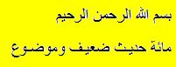

---- Hebrew ----
זמן הוא כסף
אין כביש המלכותי
הרשמה מוקדמת תופס תולעים
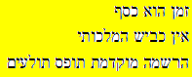
----- Persian -----
زمان پول است
هیچ راه شاهانه وجود ندارد
پرنده زود جلب کرم
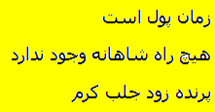

----- Urdu -----
ایک کہیں زیادہ پسندیدہ دوست
مجھے سردی لگی ہے
میں اسے قبول کرسکتا ہوں
وہ ان کوترتیب سے لگاتے ہیں
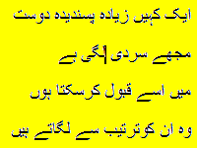
----- Yiddish -----
צייַט איז געלט
עס איז קיין רויאַל וועג
דער פרי פויגל קאַטשאַז דער וואָרעם
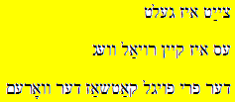

------ Bengali ------
কোন সহজ পথ নেই
সময় টাকা
গোড়ার দিকে বার্ড কৃমি ক্যাচ
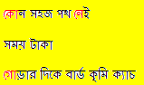
---- Korean ----
시간은 돈이다
왕도가 없습니다
일찍 일어나는 새가 벌레를 잡는다
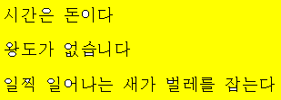

----- S Chinese -----
时间就是金钱
有没有平坦的大道
早起的鸟儿有虫吃
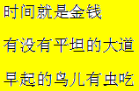
----- T Chinese -----
時間就是金錢
有沒有平坦的大道
早起的鳥兒有蟲吃
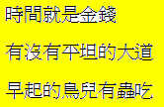

---- Japanese ----
下記のとおり事業を実施したいので、
助成金を交付してくださるよう
関係書類を添えて申請します。
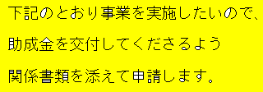
Kanji with unique shape
in Japanese

極具径茎契券肩拳虎雇後誤港骨才

写臭将植殖慎刃禅滞炭嘆置直鎮塚

低底抵邸突鍋難忍認梅備賓頻敏侮

包抱泡胞砲飽冒帽墨融与領令鈴零

齢練
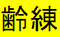

----- Devanagari -----
हालाँकि सूर के जीवन के बारे में कई
जनश्रुतियाँ प्रचलित हैं, पर इन में कितनी
सच्चाई है यह कहना कठिन है। कहा जाता
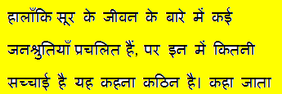

--- Hindi ---
समय पैसा है
वहाँ कोई शाही सड़क है
जल्दी पक्षी कीड़े पकड़ता
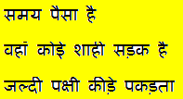
---- Gujarati ----
વહેલા પક્ષીઓને કીડા કેચ
ત્યાં કોઈ શાહી માર્ગ છે
સમય મની છે
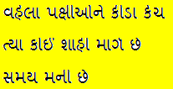

---- Kannada ----
ಆ ಹಣ
ಯಾವುದೇ ರಾಯಲ್ ರಸ್ತೆ ಇಲ್ಲ
ಮೊದಲ ಹಕ್ಕಿಯು ಕೀಟವನ್ನು ಹಿಡಿದರೆ
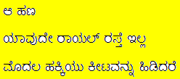
---- Gurmukhi ----
ਆਗਿਆਕਾਰੀ ਅਸਥਾਨਿ ਅਗਿਆਨੀ ਬਾਂਛਹਿ
ਬਿਨਸਿਆ ਛੋਡਿ ਦੇਖਣਹਾਰੇ ਗੋਬਿਦ ਹਲਤਿ
ਇਕੰਤੀ ਜੋ ਕਿਛ ਕਉ ਨਮਸਕਾਰ ਊਜਲ
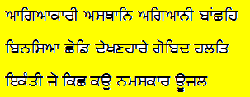

----- Panjabi -----
ਉਹ ਖੇਤਾਂ ਵਿੱਚ ਤੂੜੀ/ਚਰੀ ਵੱਢ ਰਿਹਾ ਹੈ |
ਖਾਲਿਸਤਾਨ ਦੀ ਆਜ਼ਾਦੀ ਸਾਡਾ ਜਨਮ-ਸਿਧ ਅਧਿਕਾਰ ਹੈ
ਸਭ ਭਲਾ ਹੈ, ਸਭ ਚੰਗਾ ਹੈ, ਸਭ ਵਧੀਆ
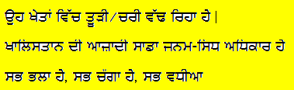
----- Tamil -----
நேரம் பணம்
எந்த அரச சாலை உள்ளது
பந்திக்கு முந்து பிடிக்கும்
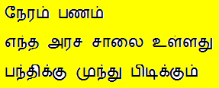

----- Telugu -----
సమయం అనేది డబ్బు
ఏ రాజ రోడ్
ప్రారంభ పక్షి పురుగు పట్టుకొని
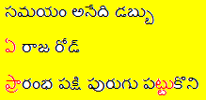
----- Thai -----
เวลาคือเงิน
ไม่มีถนนหลวงเป็น
ในที่นั้นตัวหนอนก็ไม่ตาย และไฟก็ไม่ดับเล
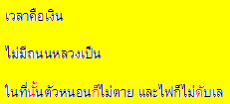

----- English -----
Time is money.
Early bird catches worms.
There is no royal road.
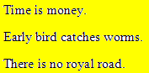
----- Greek -----
Στοιχεία οικονομικών μεγεθών
για τα ανωτέρω υπολογίζονται
με βάση τις κατηγορίες Πράξεων
που περιλαμβάνουν δράσεις
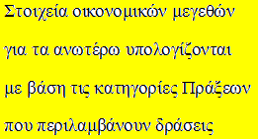

---- Hungarian ----
Németországban több szakértője is résztvesz.
Ízelítőül a témákból
működő és többnyelvű számítógépeken.
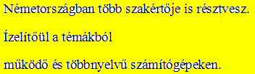
---- Italian ----
tuttavia c’è un aumento di malati cronici
E’ individuare i mezzi più idonei
una buona qualità di vita
L’UE può agire unilateralmente
così come insufficiente l’informazione
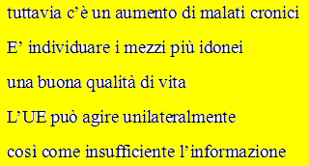

----- Norwegian -----
På det kjenner vi kjærligheten at han
satte sitt liv til for oss; også vi er skyldige
å sette livet til for brødrene.
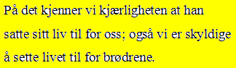
----- Portuguese -----
Intervenções em representação possível.
condições que irão à independência
experiência história
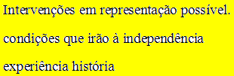

----- Russian -----
время-деньги
нет царской дороги
Кто рано встает червя
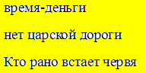
----- Vietnamese -----
thời gian là tiền bạc
không có con đường hoàng gia
Trâu chậm uống nước đục
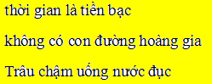

----- Turkish -----
3’üncü Olağanüstü Birleşim
İÇİNDEKİLER önerdiği
çerçevesinde yapmış olduğum
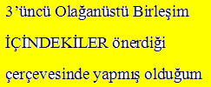
----- Swedish -----
som TPB gör för sin utlåning
köpas så länge de finns i lager.
är knapp och ledtrådarna få.
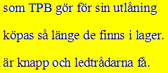

----- Spanish -----
No es muy común que un político
país, España Unión Soviética
¿Cuáles hegemonía mundial?
Pabellón de 2º Curso.
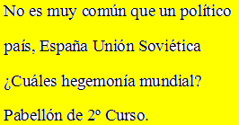
----- Czech -----
Severozápadní cesta je ideálním způsobem,
jak ušetřit čas, peníze a pohonné hmoty a
prospět životnímu prostředí.
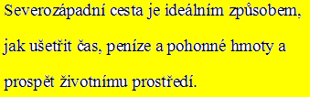

----- Danish -----
Det er på tide at lade retorikken om
bekæmpelse af hvidvaskning af penge
følge af knaldhård handling.
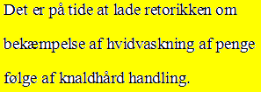
----- Faroese -----
Tú er tann penasta kvinnan eg
nakrantíð havi sæð
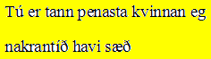

----- Finnish -----
Luoteisväylä on ihanteellinen keino
säästää aikaa, rahaa ja polttoainetta
ja hyödyttää ympäristöä.
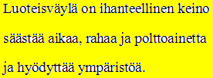
----- French -----
inégale et la rareté d'arrêter
d'usage à l'intérieur même des
frontières des États, soulèvent
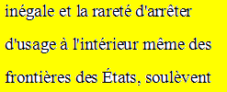

----- Kurdish -----
Hejmara carên nûkirina nivîsê.
Çapkirin ne aktîf e.
Belge nayên çapkirin.
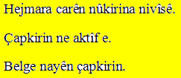
----- Latvian -----
Ziemeļrietumu ceļš ir ideāls veids,
kā taupīt laiku Tādēļ tā ir papildu nauda.
Šis taupīšanu ražotājus,
gan Īrijā dzīvojošos patērētājus.
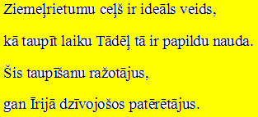

----- Lithuanian -----
Tiesą sakant, būtų galima pasakyti,
kad laikas - pinigai.
Tarybai ne laikas ginčytis dėl nedidelės
pinigų sumos.
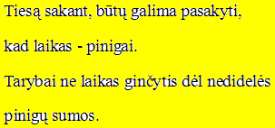
----- Maltese -----
Tabilħaqq, l-iżjed għan importanti ta »
kwalunkwe bank ċentrali hu li jiżgura li
jinżamm il-valur tal-flus tul medda ta » żmien.
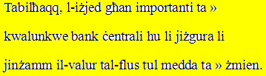

----- Scots Gaelic -----
`S ag radh: Tha `n t-am air a
choimhlionadh, `s tha rioghachd
Dhe aig laimh; deanaibh aithreachas
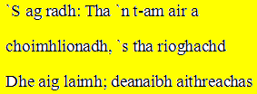
----- Slovak -----
Máme veľké množstvo finančných
Ide o peniaze ľudu
ako sa tieto peniaze využívajú?
povedať, že čas sú peniaze.
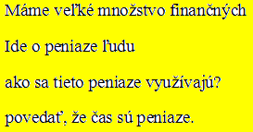

----- Slovenian -----
To je denar državljanov.
Čas je, da začnemo denar za
Evropo zapravljati učinkoviteje.
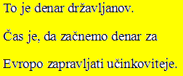
----- Azerbaijani -----
çox burada günəşli edir
neft akademiyasinda baş vermiş terror
hadisəsindən hami bərk qorxmuşdu
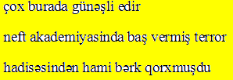

----- German -----
über eidgenössischen Räte
Das Exposé skizziert nach einer
Bestände könnte Waffen à jour zu höhere
Äussere Sicherheit
